Конспект уроку

Сторінки життя Тараса Шевченка.
Пейзаж у художньому творі. Т.Шевченко «Зоре моя вечірняя…», «Сонце заходить, гори чорніють…»

Підготувала:
вчитель початкових
класів Теребовлянської
ЗОШ №1 І-ІІІ ступенів
Ястремська Р.Р.

м. Теребовля 2013р.

Тема. Сторінки життя Тараса Шевченка. Пейзаж у художньому творі. Т.Шевченко «Зоре моя вечірняя…», «Сонце заходить, гори чорніють…».

Мета. Ознайомити учнів із сторінками життя Тараса Шевченка, розвивати образне сприймання природних явищ,уміння милуватися їх красою; удосконалювати навички швидкого та виразного читання; виховувати любов до поетичної спадщини Т.Г. Шевченка.

Обладнання. Портрет поета, мультимедійна дошка, проектор, виставка збірок віршів «Кобзар», складові таблиці для розчитування.

Хід уроку
І. Організація класу до уроку.
Вчитель.
Холодно зараз в лісах і лугах,
Холодно взимку тваринам й птахам.
Тепло і затишно в класі у нас.
Доброго дня вам, вітаю я вас.
Літературне читання почати вже час.
Учні.
Усіх гостей вітаємо,
Здоров’я та добра усім бажаємо!

ІІ. Мовленнєва розминка.
- Робота над чистомовкою.
Ло – ло – ло – снігом землю замело.
Ля – ля – ля - стала білою земля.
Лі – лі – лі – ось замети чималі.
Це – це – це – сипле сніг у лице.
Мі – мі – мі – ми радіємо зимі.
- Дихальні вправи.
Вдих – носом,
Видих – ротом.
Вдих – ротом,
Видих –носом.
Вдих – носом.
Видих – ротом з промовлянням голосних звуків.
Вдих – носом.
На видиху промовляти речення:
- Прийшла зима!
Ми любимо читати.
- Робота над скоромовкою.
Прилетів мені до ніг,
Із небес пухнастий сніг.
- Прочитайте скоромовку пошепки, швидше пошепки, швидше вголос.
- Розкажіть її спокійно, радісно, здивовано.
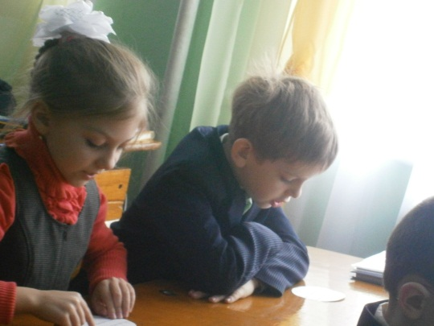
- Розчитування за складовою таблицею.

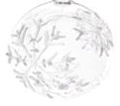

ШВА ШВО ШВУ АШВ ОШВ УШВ
ШВИ ШВІ ШВЯ ШВЮ ИШВ ІШВ ЯШВ ЮШВ

- Прочитайте склади мовчки, пошепки, голосно, голосно і швидко.
- Гра «Хто швидше»
Читання складових таблиць в парах.
ІІ. Підготовка учнів до сприймання нового матеріалу.
- Прочитайте назву розділу.
- Про кого ми читатимемо?
- Що вам відомо про Тараса Шевченка?
- Які його вірші ви знаєте?
- Чи є у нашому місці місця, пов’язані з його ім’ям?
- Слово вчителя.
Сьогодні ми познайомимося з віршами великого українського поета
Тараса Григоровича Шевченка. Адже наступного року ми будемо відзначати 200-річчя з дня народження поета. День народження і день смерті стоять поряд 9 - 10 березня. А між цими двома березневими днями – 47 років.
Життя, 34 роки з якого Тарас Шевченко провів у неволі (кріпацтва і заслання, переслідування). Життя, яке стало і гордістю українського народу. Ми
звертаємось до поета, який став для України заповітною думою, її безсмертною піснею.
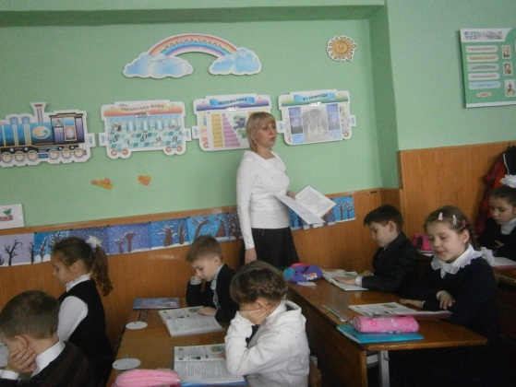
То ж нехай вогонь його душі запалить у наших серцях іскру віри, надії, любові до рідної землі, народу.
IV. Ознайомлення з інформацією поданою в підручнику.
- Самостійно прочитайте текст на с.55
- Словникова робота.
ДОВІДКОВЕ БЮРО
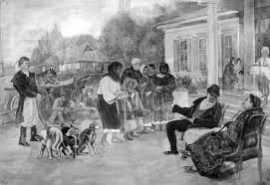

Кріпак – особисто залежний від пана й прикріплений до земельного наділу селянин.

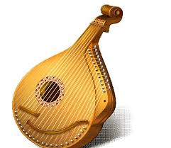

Кобза - український струнний музичний інструмент.
- Доповнення учнів про життя і творчість Т.Г.Шевченка.

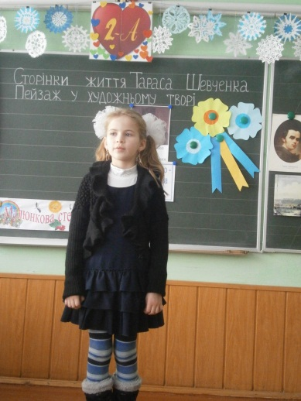
Сторінка 1.
1-ий учень
9 березня 1814 року в селі Моринцях народився хлопчик, якого назвали Тарасом. Хлопчик ріс лагідною, чуйною та щирою дитиною. Найбільше він любив свою матінку.
Сторінка 2.
2-ий учень
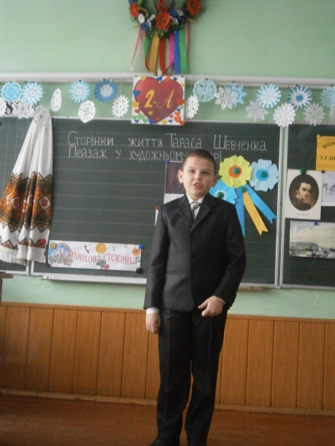
Гірке дитинство випало на його долю. Коли Тарасові минуло 9 років радість і втіха змінилась горем: померла мама. І почалося сирітське життя біля мачухи. Її дратувала його мрійливість, гаряча вдача.
Сторінка 3
3-ий учень
Коли Тарасові виповнилось 11 років, помер і батько від злиднів та важкої роботи. Залишився хлопчик сиротою.
Сторінка 4
4-ий учень
Малому Тарасові дуже хотілося вчитися читати і писати. А ще він хотів бути малярем. Все, що бачив хотів малювати. Довго терпів знущання дяка, аби тільки вчитися.
Сторінка 5
5-ий учень
Усміхнулася доля Шевченкові тоді, коли йому було 24 роки. На життєвій дорозі зустрів добрих і розумних людей, які побачили в ньому талановиту людину і викупили з неволі.
Сторінка 6
6-ий учень
І в той час Тарас написав багато творів, які увійшли до збірки «Кобзар». Тарас Григорович прожив усього 47 років. Трагічною була доля Шевченка. Та його життя було, наче зірка: яскраво запалало, але швидко згасло.
- Виставка книг поета.
- В усьому світі відомий «Кобзар» Шевченка.
- Діти, чому ця книга називається «Кобзар»?
Коли Тарас був малий, він любив слухати пісні про народ, його життя.
Ці пісні співали дідусі і грали на кобзі. Їх називали кобзарями. Шевченко писав вірші про народ і тому назвав свою книгу «Кобзар».
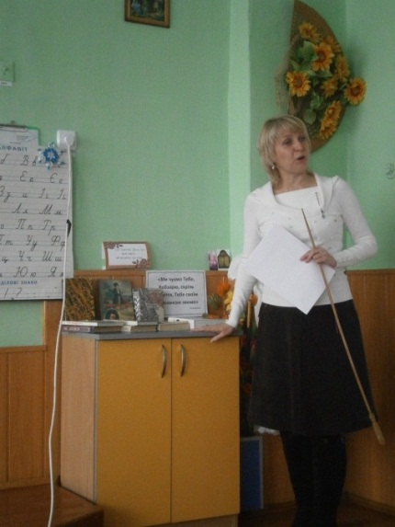
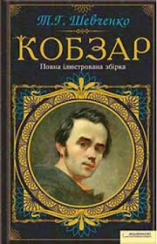
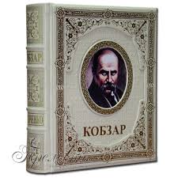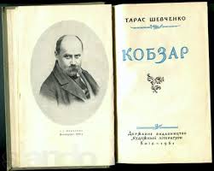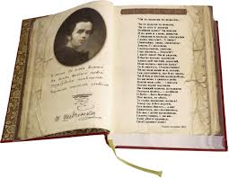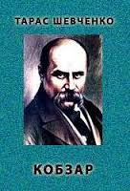

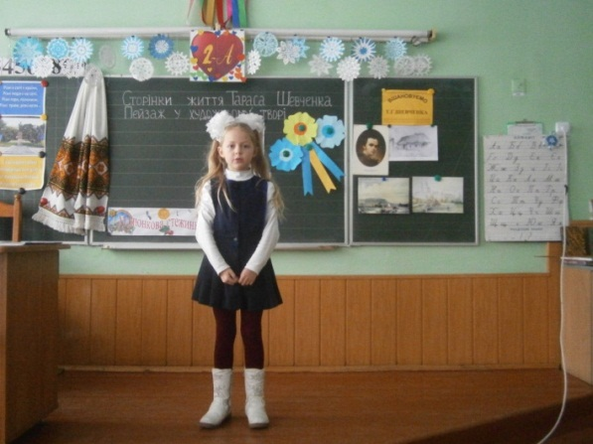
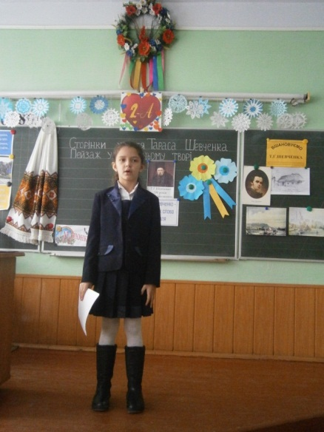
V. Хвилини поезії.
- Захоплюючись поетичним словом Т.Шевченка, прочитайте його твори, які ви підготували. Передайте почуття автора, щирість його душі.
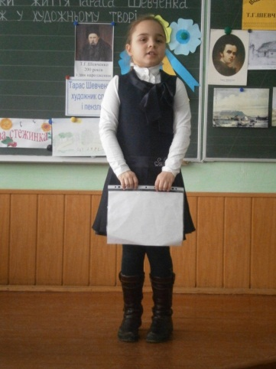
1. Дикламування віршів.
«Сон»
«Тече вода з – під явора…»
«І барвінком і рутою…»
«Садок вишневий коло хати…»

- Малюнкова стежина.
Виставка – презентація учнівських малюнків.
- Уявна подорож на виставку картин, які намалював Т.Шевченко.
VІ. Фізкульт хвилинка
Уявна подорож у музей Т.Г.Шевченка.
Розповідь вчителя-екскурсовода.
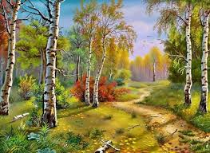
VІІ. Читання віршів.
«Зоре моя вечірняя…»
1.Словникова робота.
Пейзаж – картина природи.

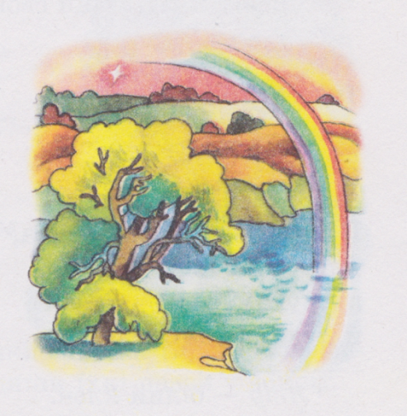
- Розповідь вчителя.
«Зоре моя вечірняя…» - це уривок із великого твору «Княжна», написаного поетом в Орській фортеці, куди він був засланий царем. Образ вечірньої зорі – це улюблений образ поета.

- Музична хвилинка.
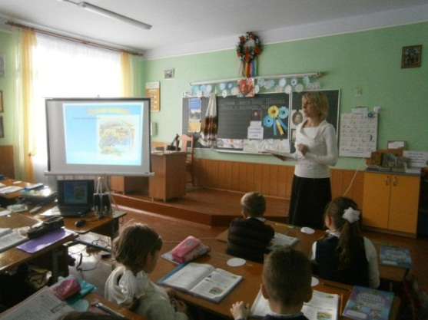
- Численні музичні твори написані на слова Шевченка: пісенність його поезії, невичерпна. Коли читаєш його вірші, то ніби чуєш ніжну, сумну пісню.
- Слухання пісні «Зоре моя вечірняя…»
- Виразне читання вірша вчителем.
- Яку картину створює вірш у вашій уяві?
- Гра «Бджілка»
Самостійне напівголосне читання вірша учнями.
- З якою інтонацією слід читати вірш? (притишено, зажурено)
- Аналіз змісту вірша з елементами вибіркового читання
- До кого звертається поет?
- Що він просить у зорі?
- Яку річку згадує поет у вірші?
- За чим журиться поет?
- Знайдіть незвичайні слова і вирази у вірші.
- Як ви розумієте вислів «у Дніпра веселочка воду позичає ».
- Робота над виразністю та інтонаційністю вірша.
- Де слід робити паузи?
- Які слова треба виділяти в кожному реченні?
- Гра «Добери риму»
горою – …
сідає – …
розпустила – …
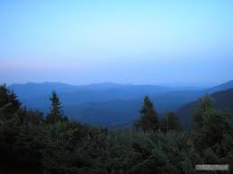
- «Сонце заходить, гори чорніють».
а. Читання вірша вчителем.
- Який пейзаж уявляєте?
б. Гра «Рибки».
Читання вірша учнями мовчки.
в. Порівняйте прочитані вірші.
- Чи подібні в них пейзажі?
г. Робота над мовою вірша.
- Робота в парах.
С_нц_ з_х_д_ть, г_р_ ч_рн_ють,
пт_ш_чк_ т_хн_, п_л_ н_м_є…
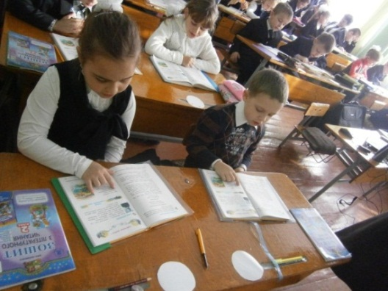
Виконання завдання в зошитах з літературного читання.
- Конкурс «Кращий читач»
Діти виразно та інтонаційно читають вірш.
У підсумку перемагає той, хто отримає більше сніжинок.
VІІІ. Підсумок уроку.
- Кому був присвячений сьогоднішній урок?
- Що нового дізналися про життя і творчість Т.Г.Шевченка?
Український народ свято шанує пам'ять Т.Г.Шевченка. Адже Шевченко для нас – це не тільки те, що вивчають, а й те, чим живуть у глибині душі.
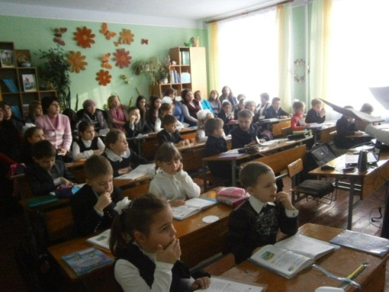
Нам, нащадкам, послав він свої заповіти, і серед них – найперший і найголовніший.
Свою Україну любіть,
Любіть її. Бо время люте.
В останню тяжкую минуту
За неї Господа моліть…
IX. Домашнє завдання
Домашнє завдання деференційовано, за тим рівнем який вам підходить:
1 група – вивчити напам’ять вірш.
2 група – вивчити напам’ять вірш, малює малюнок.
3 група – вивчити напам’ять вірш, складає усну розповідь про життя Великого Кобзаря.

